Отборочный этап «ИТ-марафона»
Модуль «Моделирование и прототипирование»
Этап №4
Задание:
Часть 1
В программе КОМПАС 3Д (КОМПАС 3Д ЛТ, ВЛ Силаэдр, OpenScad, Blender, FreeCad) создать трехмерную модель объекта по двум видам (Рисунок 1) в масштабе 1:1.
Сохранить работу необходимо в виде файла .m3d и скриншота экрана с интерфейсом программы.

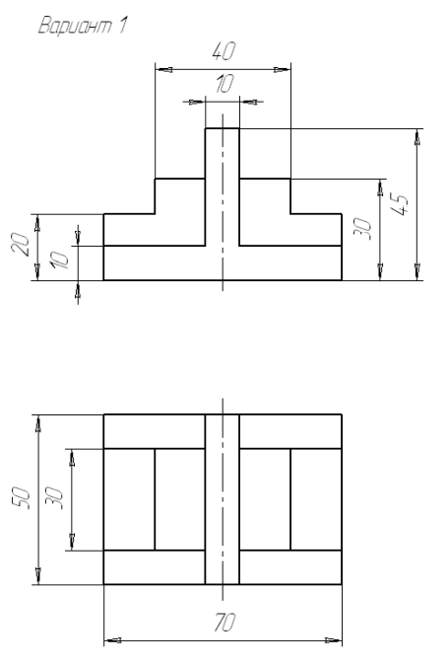
Рисунок 1 – два вида объекта

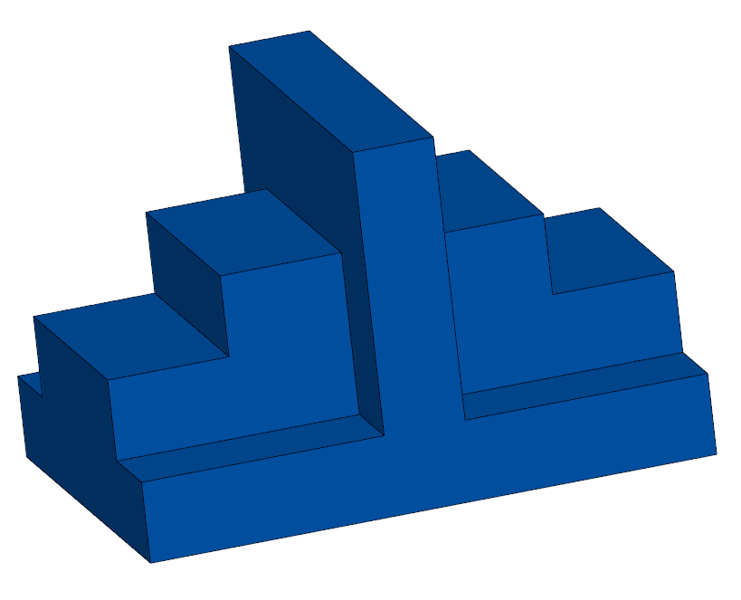
Рисунок 2 – 3Д модель объекта

Часть 2
В программе Cura создать G-code для печати объекта «Деталь» в масштабе 1:1 на принтере Dobot Mooz 3DF Plus. Параметры принтера указаны на рисунке 3. Параметры печати подобрать самостоятельно. Используемый материал - PLA. Время печати не должно превышать 2 часа 30 минут.
Сохранить работу необходимо в виде файла .3mf и скриншота экрана с интерфейсом программы.
Время выполнения: 90 минут
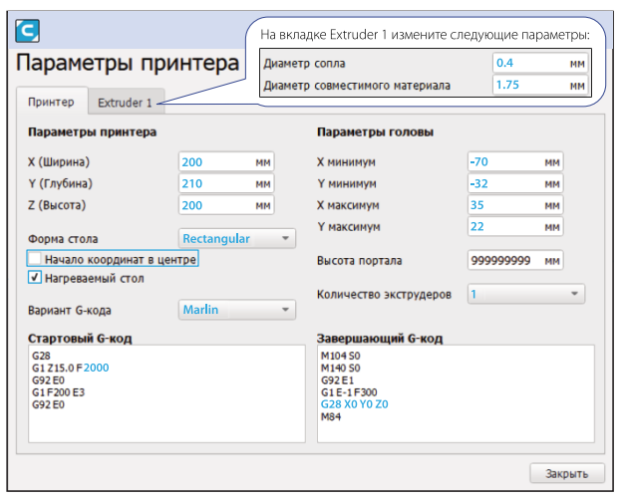
Рисунок 3 – параметры принтера

Критерии оценивания работ участников:
Максимальное количество баллов – 20.
К1 | 1-5 б. | Часть 1. Основание объекта создано верно
К2 | 1-5 б. | Часть 1. Верхняя часть объекта создана верно
К3 | 1-5 б. | Часть 2. Параметры принтера и экструдера заданы верно
К4 | 4 б. | Часть 2. Время печати не превышает 2 часа 30 минут
К5 | 1 б. | Время выполнения

Итоговый протокол проверки этапа №4:
№ | ФИО ученика | Класс | К1 | К2 | К3 | К4 | К5 | ∑
1
2
3
4
5
6
7
 | ФИО преподавателя

